Unterrichtsideen entwickeln:
Digital über text - Bild - Video
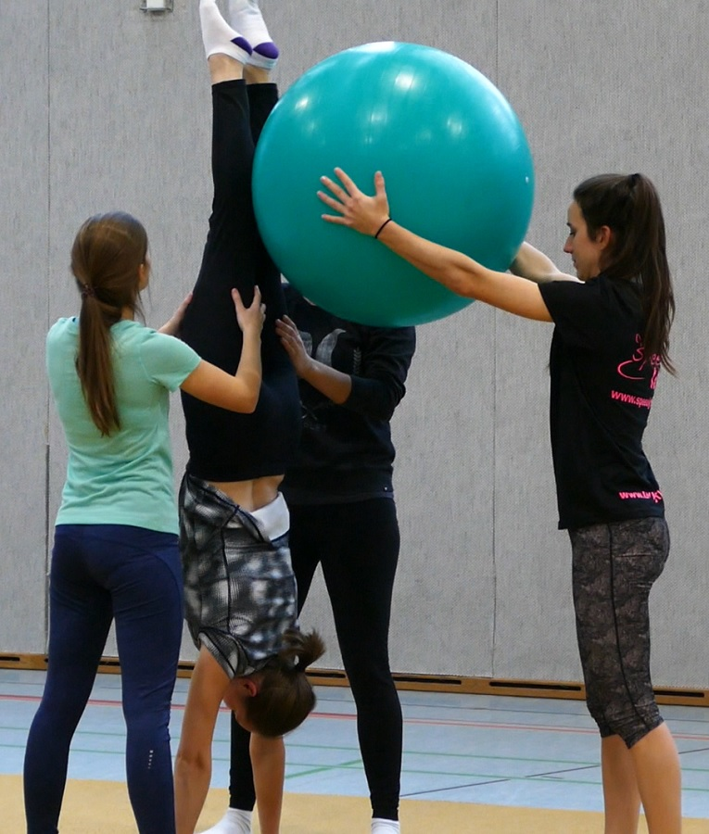

Entwickeln Sie eine Übungsreihe zum Thema:

Mit dem Gymnastikball zum Handstand

Orientieren Sie sich im KNSU-Portal

► www.knsu.de
► Individualsportarten
► Gerätturnen ►Geräte und Turnelemente ►Boden

► Digitale Unterrichtsplanung- Mit dem Gymnastikball zum Handstand
► Handstand mit dem großen Gymnastikball
► Mit dem "Gymball" zum Turnen

Drucken Sie Ihren Entwurf aus.

Unterrichtsphase/Lernschritt | Übungsbeschreibung und/oder Bild | Funktion der Übung

Unterrichtsphase/Lernschritt | Übungsbeschreibung und/oder Bild | Funktion der Übung

